ОТЧЕТ

о результатах самообследования деятельности управления образования администрации Добрянского городского округа за 2020 - 2021 учебный год

Содержание
Условные обозначения 4
I. ОБЩАЯ ХАРАКТЕРИСТИКА СИСТЕМЫ ОБРАЗОВАНИЯ 5
Сеть образовательных организаций 5
Кадры в системе образования 5
II. ДОШКОЛЬНОЕ ОБРАЗОВАНИЕ 8
Сеть дошкольных образовательных организаций 8
Охват детского населения дошкольным образованием 8
III. ОБЩЕЕ ОБРАЗОВАНИЕ 9
Сеть общеобразовательных организаций 9
Государственная итоговая аттестация 9
Государственная итоговая аттестация по образовательным программам основного общего образования 15
Электронная Пермская Образовательная Система 17
Организация психолого-педагогического сопровождения участников образовательного процесса 17
Организация работы с обучающимися с ограниченными возможностями здоровья, детьми-инвалидами 19
IV. ДОПОЛНИТЕЛЬНОЕ ОБРАЗОВАНИЕ ОБУЧАЮЩИХСЯ 21
Реализация проекта «Талантливые дети» 21
Образовательные организации, работающие в инновационном режиме 23
V. ПРОФИЛАКТИКА ПРЕСТУПНОСТИ СРЕДИ НЕСОВЕРШЕННОЛЕТНИХ 24
Доля обучающихся, совершивших преступления, общественно-опасные деяния, административные правонарушения 26
VI. РАЗВИТИЕ ФИЗКУЛЬТУРЫ И СПОРТА 28
Проведение спортивных и военно-патриотических мероприятий среди учащихся ОО ДГО 28
VII. ИНФОРМАТИЗАЦИЯ СИСТЕМЫ ОБРАЗОВАНИЯ. 29
Скорость подключения сети Интернет в школах ДГО 29
Техническая оснащенность ОО 30
VIII. ПРОФЕССИОНАЛЬНЫЙ РОСТ ПЕДАГОГОВ 32
Активность педагогов школ 32
Активность педагогов в разрезе школ 32
Активность педагогов в разрезе ДОО 33
Районный конкурс «Учитель года-2021» 33
Районный конкурс педагогических достижений «Лучшие педагоги» 34
Участие педагогов в конкурсе на получение денежного поощрения лучшим учителям Пермского края. 35
Участие педагогов в олимпиаде ПРОФИ-край 35
Динамика категорийности педагогов за 3 года 36
Профессиональные педагогические объединения ДГО в 2020-2021 уч. году 37
IX.ФИНАНСИРОВАНИЕ СИСТЕМЫ ОБРАЗОВАНИЯ 38
Субвенция госстандарт, (тыс. руб.) 39
Средства краевого бюджета 39
Средняя заработная плата педагогов (тыс.руб.) 39
Отдых и оздоровление детей (кол-во чел.) 40
X. Приложения 41
Обзор образовательных организаций Добрянского городского округа на 01.09.2021 41
Образовательные учреждения ДГО, занимающиеся инновационной деятельностью 43

Условные обозначения

АРМ – автоматизированное рабочее место
ВУЗ – высшее учебное заведение
ГВЭ – государственный выпускной экзамен
ГИА – государственная итоговая аттестация
ДО – дополнительное образование
ДС – детский сад
ДГО – Добрянский городской округ
ДДС – Добрянский детский сад
ДОД – дополнительное образование детей
ДОУ – дошкольное образовательное учреждение
ДПО – дополнительное профессиональное образование
ДООШ – Добрянская ООШ (см. далее)
ДСОШ – Добрянская СОШ (см. далее)
ЕГЭ – единый государственный экзамен
ИРО – институт развития образования
КАП – краевая аппробационная площадка
КБП –краевая базовая площадка
КДН и ЗП – комиссия по делам несовершеннолетних и защите их прав
КИП – краевая инновационная площадка
КПК – курсы повышения квалификации
КПП – краевая педагогическая площадка
МБУ –муниципальное бюджетное учреждение
МАДОУ – муниципальное автономное дошкольное образовательное учреждение
МАОУ – муниципальное автономное образовательное учреждение
МБДОУ – муниципальное бюджетное дошкольное образовательное учреждение
МБОУ – муниципальное бюджетное образовательное учреждение
ММО - муниципальная метапредметная олимпиада
НМОС –научно-методический общественный совет
ОО – образовательная организация
ОВЗ –ограниченные возможности здоровья
ОГЭ – основной государственный экзамен
ООП – основная общеобразовательная программа
ОПП – опытная педагогическая площадка
ООУ – опорное образовательное учреждение
ООШ – основная общеобразовательная школа
ПК – Пермский край
ПО – программное обеспечение
ПДС – Полазненский детский сад
ПГПУ – Пермский гуманитарно-педагогический университет
ПМПК – психолого-медико-педагогическая комиссия
СОП – социально опасное поведение
СОШ – средняя общеобразовательная школа
С(К)О–специальное (коррекционное) образование
ССУЗ – средне-специальное учебное заведение
УДО – учреждение дополнительного образования
ФГОС – федеральный государственный образовательный стандарт
ФИП – федеральная инновационная площадка
ФМЗ – фонд материальных затрат
ФОТ – фонд оплаты труда
ФСП – федеральная стажировочная площадка
ШТР – школа технического резерва
ЦДОД – центр ДОД (см. ранее)
ЦИО – центр инновационного опыта
ЦППМСП - центр психолого-педагогической, медицинской и социальной помощи
ЦРР – центр развития ребенка
ЭОР – электронные образовательные ресурсы
ЭПП – экспериментальная педагогическая площадка

I. ОБЩАЯ ХАРАКТЕРИСТИКА СИСТЕМЫ ОБРАЗОВАНИЯ

Сеть образовательных организаций
На 1 сентября 2021 года сеть образовательных учреждений округа – 19 юридических лиц, 36 объектов.
Обзор образовательных организаций Добрянского городского округа на 01.09.2021 –Приложение 1

Кадры в системе образования
Данные «Кадрового мониторинга» по состоянию на 01.04.2021 (кол-во чел.)
Общая численность педагогических работников – 834 чел.

Численность работников в сфере образования (кол-во человек)

Доля педагогических работников в возрасте до 35 лет
общеобразовательных организаций (%)

Доля педагогических работников в возрасте до 35 лет дошкольных организаций (%)
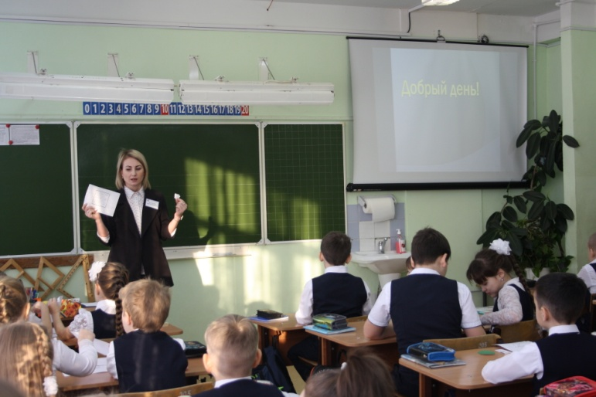

Доля педагогических работников в возрасте до 35 лет
учреждений дополнительного образования, дополнительного профессионального образования (%)

II. ДОШКОЛЬНОЕ ОБРАЗОВАНИЕ

Сеть дошкольных образовательных организаций (кол-во ОО)

Охват детского населения дошкольным образованием
Охват детского населения дошкольным образованием
в дошкольных образовательных организациях 2020-2021г. (чел.)

Охват дошкольным образованием детей в возрасте с 1 года до 7 лет составляет 100%. С 2020 года в детских садах созданы условия и осуществляется набор детей с 1 года.

Численность детей ДОУ и дошкольных группах–3334
на 01 января 2021 г. (чел.)

III. ОБЩЕЕ ОБРАЗОВАНИЕ

Сеть общеобразовательных организаций
Общеобразовательные организации: 8 средних общеобразовательных и 2 основных общеобразовательных школы).

Государственная итоговая аттестация
Постановлением Правительства РФ от 26.02.2021 № 256 выпускникам 11 классов была предоставлена возможность выбрать форму проведения ГИА:
- традиционный ЕГЭ для выпускников, которые планируют поступление в ВУЗ, и обязательный ЕГЭ по русскому языку для получения аттестата;
- и форма государственного выпускного экзамена «ГВЭ-аттестат» для выпускников, кто решил в текущем году не поступать в ВУЗ. Для получения аттестата им достаточно сдать два обязательных ГВЭ по русскому языку и математике.

Основные результаты ЕГЭ-2021
№ | Предмет | Класс | Кол-во | Тестовый балл | Кол-во не сдавших | Кол-во 100
1 | Русский язык | 11 | 145 | 72,50 | 0 | 0
2 | Математика | 11 | 83 | 57,88 | 7 | 0
3 | Физика | 11 | 40 | 53,63 | 3 | 0
4 | Химия | 11 | 15 | 54,20 | 2 | 0
5 | Информатика | 11 | 28 | 65,32 | 2 | 1
6 | Биология | 11 | 28 | 47,75 | 6 | 0
7 | История | 11 | 17 | 59,35 | 2 | 0
8 | География | 11 | 3 | 84,33 | 0 | 0
9 | Английский язык | 11 | 23 | 73,35 | 0 | 0
10 | Обществознание | 11 | 62 | 55,40 | 11 | 1
11 | Литература | 11 | 11 | 62,82 | 0 | 0
 |  |  | 455 | 62,67 | 33 | 2

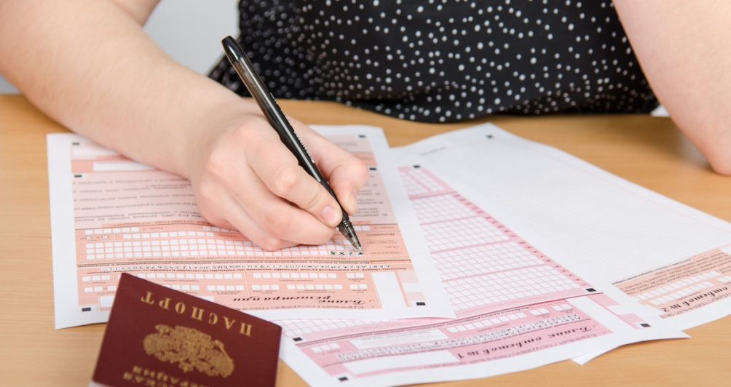
Результаты ЕГЭ-2021 (средний балл)

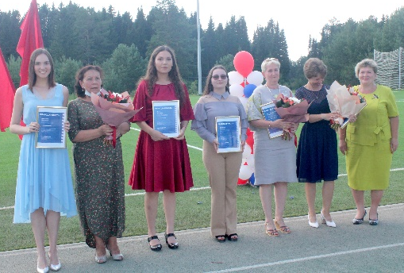
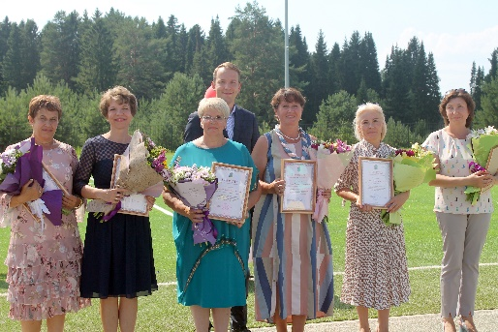

Муниципалитеты – лидеры по доле
высокобалльных работ по всем предметам ЕГЭ-2021 г.
№ | Территория | Доля высокобалльных работ от числа сдававших, %
1 | ЗАТО "Звездный" | 33,87
2 | Чернушинский ГО | 26,84
3 | г. Пермь | 24,05
4 | Очерский ГО | 22,92
5 | Сивинский МО | 22,03
6 | г. Кудымкар | 21,64
7 | Верещагинский МО | 21,61
8 | Кочёвский МО | 20,80
9 | г. Кунгур | 20,32
10 | Кишертский МО | 19,57
11 | Александровский МО | 18,48
12 | Ильинский ГО | 18,10
13 | Добрянский ГО | 17,80
14 | Соликамский ГО | 17,75
15 | Краснокамский ГО | 17,34
 | ПЕРМСКИЙ КРАЙ | 20,2

Государственная итоговая аттестация

по образовательным программам основного общего образования

Категории выпускников 9-х классов (чел.)

Основные результаты ОГЭ-2021г.
 |  |  |  |  |  |  |  |  | Оценка
№ | Предмет | Кол-во | Ср. балл | Тестовый балл | Тестовый балл в ПК |  | Кол-во 100 |  | 2 | 3 | 4 | 5
1 | Русский язык | 480 | 24,99 | 52,32 | 55,9 |  | 5 |  | 4 | 140 | 237 | 99
2 | Математика | 479 | 12,23 | 49,83 | 51,4 |  | 0 |  | 6 | 335 | 118 | 20
 |  | 959 | 18,62 | 51,07 | 53,65 |  | 5 |  | 10 | 475 | 355 | 119

Сводные результаты контрольных работ по выбору (КР-9)

 |  |  |  |  |  |  |  |  | Оценка
№ | Предмет | Кол-во |  | Ср. балл | Тестовый балл |  |  | Кол-во 100 | 2 | 3 | 4 | 5
1 | Физика | 22 |  | 22,86 | 45,50 |  |  | 0 | 3 | 9 | 9 | 1
2 | Химия | 12 |  | 25,92 | 64,92 |  |  | 0 | 1 | 3 | 3 | 5
3 | Информатика | 106 |  | 9,93 | 50,05 |  |  | 0 | 17 | 38 | 38 | 13
4 | Биология | 90 |  | 19,13 | 39,11 |  |  | 0 | 15 | 54 | 21 | 0
5 | История | 11 |  | 22,82 | 61,73 |  |  | 0 | 0 | 3 | 7 | 1
6 | География | 113 |  | 20,00 | 49,52 |  |  | 0 | 10 | 31 | 54 | 18
7 | Английский язык | 10 |  | 50,00 | 73,40 |  |  | 0 | 0 | 3 | 6 | 1
8 | Обществознание | 127 |  | 22,06 | 59,63 |  |  | 0 | 14 | 56 | 39 | 18
9 | Литература | 3 |  | 20,67 | 46,00 |  |  | 0 | 1 | 1 | 1 | 0

Результаты ОГЭ и КР-9.
Средние баллы ОГЭ и КР-9 по Добрянскому городскому округу в сравнении с результатами в Пермском крае в 2021 г. (%)

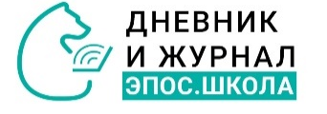
Электронная Пермская Образовательная Система
Количество зарегистрированных пользователей (чел.)

Организация психолого-педагогического сопровождения

участников образовательного процесса

Организация работы с обучающимися

с ограниченными возможностями здоровья, детьми-инвалидами
В Добрянском городском округе стабильно функционирует система образования по адаптированным программам, ориентированная на оказание дифференцированной психолого-педагогической, медико-социальной помощи различным категориям детей с ограниченными возможностями здоровья (далее ОВЗ), детям инвалидам и их семьям. В образовательных организациях ДГО обучаются 426 детей с ОВЗ, что составляет 8% от общего количества детей.

Количество детей с ОВЗ, обучающихся в ОО ДГО (чел.)

Количество обучающихся, обследованных на ТПМПК (чел.)

Количество обучающихся, обследованных на ТПМПК за 2020-2021 уч.год (чел.)

Количество учащихся, обучающихся по адаптированным программам в школах
в г.Добрянка и п.Полазна (чел.)

Количество учащихся, обучающихся по адаптированным программам
в сельских школах (чел.)

Количество учащихся, обучающихся на дому
на 1 сентября 2021 – 2022 уч. года (чел.)

IV. ДОПОЛНИТЕЛЬНОЕ ОБРАЗОВАНИЕ ОБУЧАЮЩИХСЯ
Охват дополнительным образованием детей в возрасте с 5 до 18 лет
неспортивной направленности (чел.)
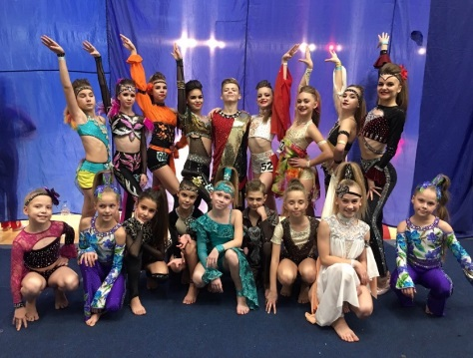
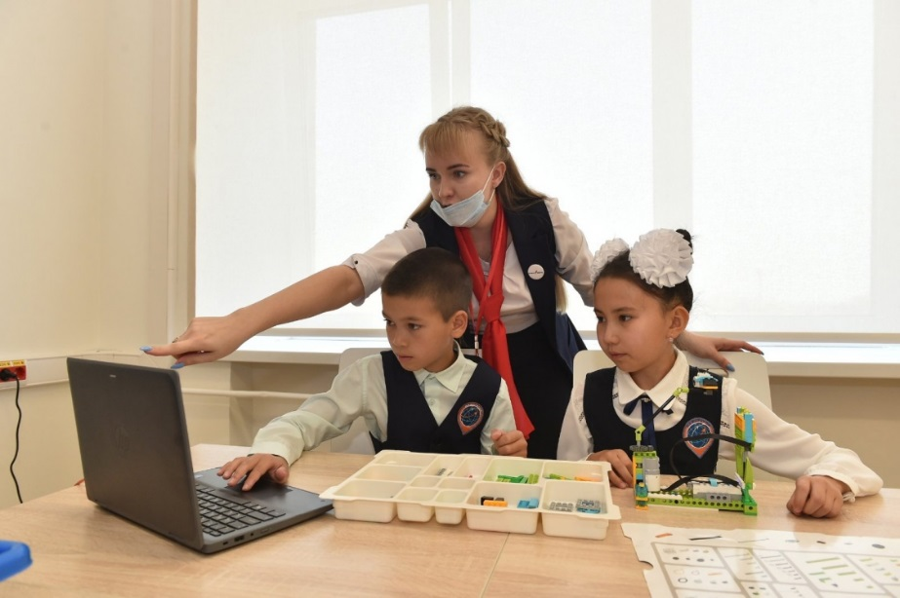

Реализация проекта «Талантливые дети»
Количество учащихся, награжденных знаком отличия Пермского края
«Гордость Пермского края» (чел.)

Доля награжденных знаком отличия Пермского края «Гордость Пермского края»
(% от общего количества обучающихся 5 – 11 классы)

Доля награжденных знаком отличия Пермского края «Гордость Пермского края»
(% от общего количества обучающихся 5 – 11 классы)

Результаты участия детей в конкурсе научно-исследовательских работ
в 2020-2021 уч. году - муниципальный этап (%)

Доля детей, ставших победителями и призёрами муниципальных, краевых, всероссийских, международных мероприятий (от общего количества участников, направленных для участия от образовательной организации), (%)

Образовательные организации, работающие в инновационном режиме
ОО, занимающиеся инновационной деятельностью (Приложение 2), (кол-во)

V. ПРОФИЛАКТИКА ПРЕСТУПНОСТИ СРЕДИ НЕСОВЕРШЕННОЛЕТНИХ
Количество и доля учащихся, состоящих на учете (учащихся)

Количество и доля дошкольников, состоящих на учете
(воспитанников)

Обучающиеся, состоящие на учете, в разрезе ОО г. Добрянка и п. Полазна
(% от общего количества)

Обучающиеся, состоящие на учете, в разрезе сельских школ
(% от общего количества)

Доля дошкольников, состоящих на учете в разрезе ДОУ, % от общего количества

Доля обучающихся, совершивших преступления, общественно-опасные деяния, административные правонарушения

Количество обучающихся совершивших преступления, общественно-опасные деяния, административные правонарушения по состоянию
на 01 июля 2021 года в разрезе школ (чел.)

VI. РАЗВИТИЕ ФИЗКУЛЬТУРЫ И СПОРТА

Проведение спортивных и военно-патриотических мероприятий

среди учащихся общеобразовательных учреждений

Добрянского городского округа (чел.)

VII. ИНФОРМАТИЗАЦИЯ СИСТЕМЫ ОБРАЗОВАНИЯ.

Скорость подключения сети Интернет в школах ДГО на 01.09.2021 года (Мбит/с)

Техническая оснащенность ОО
С целью анализа ситуации по оснащению государственных образовательных организаций Пермского края компьютерной техникой Министерством образования и науки Пермского края в апреле 2021г. проводился мониторинг обеспеченности учебных заведений персональными компьютерами, включая ноутбуки и планшетные компьютеры (письмо Минобрнауки Пермского края от 16.04.2021 №26-36-вн-563 «О проведении мониторинга оснащенности компьютерной техникой в образовательных организациях Пермского края»). По данным мониторинга выявлено следующее.

Кол-во обучающихся на 1 ПК (данные на апрель 2021г.)
Дополнительная потребность
(сколько требуется компьютеров дополнительно к имеющимся
для качественной организации учебного процесса, в соответствии с требованиями ФГОС),
(единиц техники)
Число персональных компьютеров в школах ДГО, используемых в учебных целях (включая ноутбуки и другие портативные компьютеры, планшетные компьютеры)
по году выпуска, ввода в эксплуатацию (кол-во шт.)

VIII. ПРОФЕССИОНАЛЬНЫЙ РОСТ ПЕДАГОГОВ

Активность педагогов школ (кол-во чел.)

Активность педагогов в разрезе школ (кол-во чел.)

Активность педагогов в разрезе ДОО (кол-во чел.)
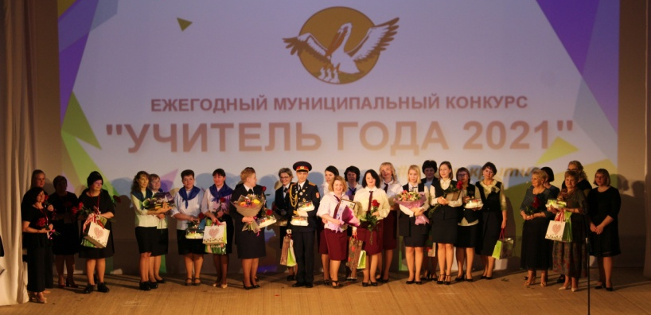

Районный конкурс «Учитель года -2021»

Количество участников конкурса «Учитель года 2021» в разрезе учреждений (чел.)

Качество подготовки участников конкурса в разрезе учреждений (кол-во чел.)

Районный конкурс педагогических достижений «Лучшие педагоги»
(Кол-во участников)

Участие педагогов в конкурсе на получение денежного поощрения лучшим учителям Пермского края (кол-во чел).

Участие педагогов в олимпиаде ПРОФИ-край

(% от общего количества педагогов-предметников)

Количество участники заочного и очного тура
профессиональной олимпиады ПРОФИ-КРАЙ (чел.)

Динамика категорийности педагогов за 3 года (%)

Профессиональные педагогические объединения ДГО в 2020-2021 уч. году (кол-во чел.)

IX.ФИНАНСИРОВАНИЕ СИСТЕМЫ ОБРАЗОВАНИЯ

Средний размер субсидии на выполнение муниципального задания
на одно учреждение (тыс. руб.)
Средства местного бюджета

Субсидии на выполнение муниципального задания (тыс. руб.)

Субвенция госстандарт, (тыс. руб.)

Средства краевого бюджета

Средняя заработная плата педагогов (тыс.руб.)

Фонд материальных затрат (школы)
(тыс. руб.)

Отдых и оздоровление детей (кол-во чел.)

Объем средств на отдых и оздоровление детей (тыс.руб.)

X. Приложения
Приложение 1

Обзор образовательных организаций Добрянского городского округа на 01.09.2021
СРЕДНИЕ ОБЩЕОБРАЗОВАТЕЛЬНЫЕ ОРГАНИЗАЦИИ
Образовательнаяорганизация |  | Адрес |  | ФИО директора ОО |  | Конт.телефон  e-mail | Статус
МБОУ «Добрянская СОШ №2» |  | г. Добрянка  ул. Строителей, 7 |  | Стерхова  Наталья Николаевна |  | 2-69-84  school2_07@mail.ru | КАП
МБОУ «Добрянская СОШ№3» |  | Корпус № 1  г. Добрянка  ул. Энгельса, 9 |  | Зорина  Искра Викторовна |  | 2-72-22  school.3@mail.ru | КАП
 |  | Корпус № 2  г. Добрянка  ул. Жуковского, 26 |  |  |  | 2-18-59 school4@mail.ru
МБОУ «Добрянская СОШ №5» |  | г. Добрянка  ул. Жуковского, 37 |  | Шилкова  Ольга Николаевна |  | 2-67-19  school5_dobr@mail.ru | КАП
с. Голубята
ул. Молодёжная, 9
МАОУ «Полазненская СОШ № 1» |  | п. Полазна  ул. 50 лет Октября, 3 |  | Брызгалова  Ольга Михайловна |  | 7-52-37  pschool1@mail.ru | КАП,  ЦИО
МБОУ «Полазненская СОШ № 3» |  | п. Полазна  ул. Дружбы, 5 |  | Меденникова  Ольга Ивановна |  | 7-52-43  pschool3@bk.ru | КАП
 |  | д. Гари, ул. Центральная, 1а
МБОУ «Дивьинская СОШ» |  | п. Дивья  ул. Первомайская, 5 |  | Пьянков Алексей Юрьевич |  | 7-81-24  divya_sh2006g@mail.ru
 |  | п.Дивья, ул.Пионерская,18
 |  | с.Висим, ул. Советская,1
п. Ярино,
ул. Пионерская, 10
МБОУ «Вильвенская СОШ» |  | п. Вильва,  ул. Железнодорожная, 2 |  | Жукова  Мария Алексеевна |  | 7-85-10  vilva-school@mail.ru
МБОУ «Сенькинская СОШ» |  | с. Сенькино  ул. Коровина, 8 |  | Попенкова  Римма Анатольевна |  | 7-01-20  senkino80@mail.ru
 |  | с. Усть-Гаревая, ул. Степана Разина, 4
п. Камский,
ул. Советская, 1
ОСНОВНЫЕ ОБЩЕОБРАЗОВАТЕЛЬНЫЕ ОРГАНИЗАЦИИ
Образовательная организация |  | Адрес |  | ФИО директора ОО |  | Кон.телефон  e-mail | Статус
МБОУ «Добрянская ООШ №1 (КШ)» |  | г Добрянка  ул. Маяковского, 2 |  | Пискунова  Ольга Анатольевна |  | 2-77-26  school1_dobr@mail.ru
МБОУ «Перемская ООШ» |  | с. Перемское  ул. Школьная, 3 |  | Паршаков  Владимир Васильевич |  | 7-34-10  peremsk_school@mail.ru
 |  | с. Никулино, ул. Центральная, 16
ОБРАЗОВАТЕЛЬНЫЕ ОРГАНИЗАЦИИ ДОПОЛНИТЕЛЬНОГО ОБРАЗОВАНИЯ ДЕТЕЙ
Образовательная организация | Адрес |  | ФИО директора ОО |  | Кон.телефон  e-mail |  | Статус
МБУ ДО «ЦДОД «Логос» | г. Добрянка  ул. Победы, 101 |  | Власов  Владислав Борисович |  | 2-48-80  logos-dobr@mail.ru
МАУ ДО «ПЦДОД «ШТР» | п. Полазна  ул. Больничная, 1 |  | Гонтарь  Элла Гансовна |  | 7-74-12  new-muk@mail.ru
ДОШКОЛЬНЫЕ ОБРАЗОВАТЕЛЬНЫЕ ОРГАНИЗАЦИИ
Образовательная организация | Адрес |  | ФИО директора ОО |  | Кон.телефон  e-mail |  | Статус
МАДОУ «ЦРР «ДДС № 11» | г. Добрянка  ул. Энгельса, 11/2 |  | Кочкина  Татьяна Викторовна |  | 2-46-51  ds-11@mail.ru |  | КБП
г. Добрянка
ул. ул. Энгельса, 7/2
МАДОУ «ЦРР «ДДС № 15» | г. Добрянка  ул. В-войны, 5 |  | Максименкова  Татьяна Александровна |  | 2-13-39  crrdds15@yandex.ru |  | КБП
МАДОУ «ЦРР» ДДС № 16» | г. Добрянка  ул. Жуковского, 22 |  | Пьянкова  Ольга Федоровна |  | 2-94-18  det-sad.16@mail.ru |  | КБП
г. Добрянка
ул. Энергетиков, 31/1
г. Добрянка
ул. Жуковского, 23
МБДОУ «ДДС № 21» | г. Добрянка  ул. Жуковского, 40 |  | Сухнева  Светлана Леонидовна |  | 2-25-13  detsad2169@mail.ru |  | ЦИО
г. Добрянка
ул. Герцена, 30/1
 | г. Добрянка ул. Герцена, 38
МАДОУ «ПДС №2» | п. Полазна, ул. Дружбы, 17б |  | Тиунова  Елена Анатольевна |  | 7-91-40  polazna-2-ds@yandex.ru |  | КБП
п. Полазна
ул. Газовиков, 1а
п. Полазна
ул. Парковая, 12а
 | д.Ключи, ул.Полевая д.4
МБДОУ «ПДС № 7» | п. Полазна  ул 50 лет Октября , 11 |  | Горбунова  Светлана Валерьевна |  | 7-94-06  detsad7polazna@mail.ru
п. Полазна
ул. 50 лет Октября, 11а
ОРГАНИЗАЦИИ ДОПОЛНИТЕЛЬНОГО ПРОФЕССИНАЛЬНГО ОБРАЗОВАНИЯ
Образовательная организация | Адрес |  | ФИО директора ОО |  | Кон.телефон  e-mail |  | Статус
МБУ ДПО «ИМЦ» | г. Добрянка  ул. Ленина,5 |  | Калашникова  Елена Анатольевна |  | 2-42-00  mmc_dobr@bk.ru

Приложение 2

Образовательные учреждения ДГО,

занимающиеся инновационной деятельностью

МБОУ «ДООШ № 1 (КШ)»
- участник муниципального проекта «Говорит кадетская школа» /приказ УО ДМР от 25.12. 2019г №СЭД- 265-01-06-222.
- участник краевого проекта "Цифровая школа" ("Учу.ру")
МБОУ «ДСОШ № 2»
- краевая апробационная площадка по введению ФГОС СОО по направлению «Профильное и профессиональное самоопределение учащихся 8-11 классов» (приказ Министерства образования Пермского края от 27.02.2018г. № СЭД-26-01-06-871).
- опорная школа по внедрению основ финансовой грамотности в образовательный процесс (Договор о взаимодействии от 2018г).
- участник проектного офиса (Проектория) «Формирование проектно-исследовательского мышления у обучающихся через внедрение нелинейных форм организации образовательного процесса» (протокол заседания экспертного совета от 02.11.2018 №2)
- член университетско-школьного кластера при ВШЭ "Управление качеством школьного образования: новые образовательные технологии и практики в деятельности учителя" для предметных областей "Математика", "Русский язык", "Английский язык", "История и обществознание".
- участник краевых проектов "Учитель будущего", «Билет в будущее», «Я знаю город будет», «Цифровая школа», «Бизнес кидс», «Уроки мужества. Живи как Невский», «Точка роста», «Юные патриоты».
МБОУ «ДСОШ № 3»
- краевая апробационная площадка по теме «Апробации новой редакции ФГОС СОО»/ Приказ Министерства образования и науки Пермского края "Об утверждении списка ОО Пермского края - апробационных площадок по введению ФГОС СОО в 2020-2021" №26-01-06-467 от 16.10.2020г.
- апробационная площадка по внедрению ФГОС ООО «Формирование технологической культуры учащихся 5-8 классов»/ Приказ Министерства образования и науки Пермского края № СЭД-26-01-06-34 от 25.01.2019г. " О внесении изменений в Перечень образовательных организаций Пермского края - краевых апробационных площадок по реализации ФГОС ООО, утвержденный приказом Министерства образования и науки Пермского края 28 февраля 2017г. №СЭД-26-01-06-216 "Об утверждении Положения о краевой апробационной площадке по реализации ФГОС ООО, перечня краевых апробационных площадок "
- член Университетского округа НИУ Высшая школа экономики – Пермь.
- ресурсный центр сетевого взаимодействия ОО ДМР в направлении «Профильное и профессинальное самоопределение учащихся 8-11 классов» (Приказ СЭД-265-01-06-78 от 27.04.2018).
- центр образования цифрового и гуманитарного профилей «Точка роста»/ Приказ Министерства образования и науки Пермского края от 26.09.2019 года №СЭД-26-01-06-915 «Об утверждении перечня общеобразовательных организаций Пермского края, отобранных для создания Центров образования цифрового и гуманитарного профилей «Точка роста».
МБОУ «ДСОШ № 5»
- апробационная площадка "Разработка и апробация дидактических материалов и модуля оценивания умения моделировать»/ СЭД-26-01-06-216.
- краевая апробационная площадка по теме «Апробации новой редакции ФГОС НОО»/ По итогам конкурсного отбора для участия в апробации ФГОС НОО, проводимым МО ПК и ПГГПУ, 12.09 2018г.
- участник краевых проектов:
- "Я люблю математику" /Приказ МО ПК СЭД 26-01-06-168 от 25.02.2019/
- «Физика в школе» / Приказ МО ПК СЭД 26-01-06-170 от 25.02.2019/
- «Шахматы в школе» / Протокол конкурсного комитета с правами жюри краевого конкурса проектов от 07.02.2019
- «Цифровые технологии в образовательном процессе».
МАОУ «ПСОШ № 1»
- краевая апробационная площадка «Проектирование инновационной образовательной среды, направленной на формирование метапредметных образовательных результатов Школы инженерной культуры» /Приказ МО и науки Пермского края от 05.04.2017 СЭД-26-01-35-536/
- статус Центра инновационного опыта Университетского округа ПГГПУ с проектом «Практики формирования и развития умений обучающихся начальной и основной школы в области конструирования и моделирования с использованием STEM технологии»./ Приказ МО и науки Пермского края от 27.09.2018 СЭД-265-01-08-205/.
Участник муниципального проекта:
Школа - лаборатория. Цифровая среда ШКОЛЫ ИНЖЕНЕРНОЙ КУЛЬТУРЫ как средство проектирования индивидуальной образовательной траектории учащихся./Приказ управления образования ДМР от 18.12.2018 №СЭД -265-01-06-257
Развитие конструкторских навыков младших школьников.
Обновление содержания предметной области технология в 5- 7 классах через образовательный модуль основы техники механики пневматики.
Инженерный класс.
МБОУ «ПСОШ № 3»
- краевая инновационная площадка в образовании Пермского края АНО ДПО «Институт «Цифровая сетевая школа как главный ресурс использования информационных образовательных технологий и элемент современной информационно-образовательной среды»/ инновационной образовательной политики и права «ЭВРИКА - Пермь" Приказ №54-С от 17.06.2019г
- «Ресурсный центр инновационной практики»/ Присвоен статус решением научно-экспертного Совета института «Эврика-Пермь» от 12.03.2019г.
Инновационная площадка «Совместная работа педагогического коллектива и родительской общественности по формированию у детей и их родителей потребности в ЗОЖ и содержательном досуге».
Опорная площадка «Шахматы в школе».
Участник всероссийского проекта: «Школа открытая инновациям», «Вклад в будущее» – «Цифровая платформа персонализированного образования для школы», «Урок цифры», «ПроеКТОрия».
Участник краевого проекта: «Цифровая школа», «Физика в школе», «Цифровой образовательный ресурс Яндекс Учебник в ПК», «Информационно- библиотечный центр в ПК», «Развитие культуры и массового спорта в ПК», Цифровые технологии в образовательном процессе».
Участник муниципальных проектов:
«Школа добрых дел». Родительское образование, волонтерство/ Приказ управления образования ДМР от 18.12.2019 № СЭД-265-01-06-257;
«Школьный музей: создаем историю вместе». / Приказ управления образования ДМР от 18.12.2019 № СЭД - 265-01-06-257;
Управленческий проект «Цифровая школа – ключ к успешному образованию». Цифровая сетевая школа как главный ресурс использования информационных образовательных технологий и элемент современной привлекательной образовательной среды для разных категорий детей. 2018-2021гг. Приказ управления образования ДМР от 18.12.2018 № СЭД-265-01-06-257;
«Талантливые дети»/ Приказ управления образования администрации ДМР ПК СЭД -265-01-06-91 от 23.05.18г./2018-2022.;
Институциональный проект «Кадетское братство».

МБОУ «Дивьинская СОШ»
МАДОУ «ЦРР «ДДС №16» - Федеральная инновационная площадка ФГУ ФНЦ НИИСИ РАН «Апробация и внедрение основ алгоритмизации и программирования для дошкольников и младших школьников в цифровой образовательной среде ПиктоМир». Приказ Минобрнауки от 23.03.2021г. № П-61.
МБДОУ «Полазненский ДС №7» - Федеральная инновационная площадка АНО ДПО "НИИ дошкольного образования "Воспитатели России» «Организация и развитие исследовательской деятельности в условиях ДОО» Приказ №9 от 05 апреля 2021 года.
МБДОУ «ДДС №21» - Федеральная инновационная площадка Министерства образования и науки ПК, национальный институт качества образования (НИКО) «Развитие качества дошкольного образования с использованием инструментария МКДО»/ Приказ №14 от 25.12.2020 года
МАДОУ «ЦРР «Добрянский детский сад № 11»
- краевая базовая площадка «Познавательное развитие детей на основе технического конструирования в Добрянском городском округе»;
-краевая базовая площадка по организации службы ранней помощи детям с ОВЗ Министерство образования и науки Пермского края. Приказ Управления образования № СЭД-265-01-06-37 от 17.02.2017;
- муниципальный проект «Здоровьеформирующий инклюзивный мост для детей с 5 месяцев до 7 лет с особыми потребностями»
МАДОУ ЦРР «Добрянский детский сад №15»
- краевая пилотная площадка по реализации ФГОС ДО Приказ Министерства образования и науки Пермского края от 12.04 2016 г.,СЭД-26-01-06-229 с 12.04.2016 г. по настоящее время;
-краевая пилотная площадка апробация парциальной модульной программы "STEM -образование детей дошкольного возраста". Письмо ИРО ПК от 19.01.2018г. 19.01.2018г.- 31.01.2020 г.;
- муниципальный проект «Организация центра интеллектуального развития и вовлечение в научно-техническое творчество детей дошкольного возраста» «Интеллект – центр»;
- муниципальный проект «3D моделирование как один из компонентов формирования предпосылок инженерного мышления у детей старшего дошкольного возраста»
МАДОУ ЦРР «Добрянский детский сад №16»
- краевая опорная организация, по духовно-нравственному воспитанию детей дошкольного возраста «Разработка программно-методических материалов к региональной программе по духовно-нравственному воспитанию детей дошкольного возраста "Живые узелки" 07.06.2019г. № СЭД-26-01-06-590 на 2019-2020 уч.год.;
- муниципальный проект «Формирование ключевых качеств успеха личности дошкольника средствами социо-игровой технологии». Приказ от 18.12.2018г. № СЭД-26501-06-257 на 2018-2021;
- муниципальный проект «Создание центра игровых технологий «Площадка добрых приключений» как средство повышение самостоятельности детей в разных видах деятельности»;
МБДОУ «Добрянский детский сад №21»
-член краевой рабочей группы «Финансовая грамотность: детский сад-школа» на базе Лаборатории образовательных технологий и программ Педагогического факультета РИНО ПГНИУ;
-краевой Центр инновационного опыта при Университетском округе ПГГПУ «Использование ИКТ технологий в процессе патриотического воспитания детей дошкольного возраста»;
- муниципальный проект «Совместная проектно - исследовательская деятельность детей и родителей в процессе формирования начал патриотизма у детей дошкольного возраста, через создание детских познавательных видеоблогов о родном городе "Моя Добрянка"; муниципальный проект «Формирование основ финансовой грамотности дошкольников через создание образовательного центра в ДОУ «ЭКОНОМГРАД»;
- краевая базовая площадка по разработке парциальной программы по духовно-нравственному воспитанию детей старшего дошкольного возраста в рамках краевого проекта «3Д музей в детском саду».
МБДОУ «Полазненский ДС№7»
- муниципальный проект «Развитие исследовательской деятельности дошкольников через внедрение в образовательный процесс «Детской метеостанции».
МАДОУ «Полазненский детский сад №2»
краевая базовая площадка по апробации парциальной модульной программы "STEM -образование детей дошкольного возраста". Письмо ИРО ПК от 19.01.2018г. 19.01.2018г.- 31.01.2020 г.

